UNIVERSIDADE FEDERAL DE UBERLÂNDIA
FACULDADE DE COMPUTAÇÃO
Gil Antony Borba
Raphael Muniz Varela
Victor Leal
Ygor Marangoni
RELATÓRIO DE CLUSTERIZAÇÃO PARA ANÁLISE DE PERFIS DE CRÉDITO
Monte Carmelo - MG
2026

Gil Antony Borba
Raphael Muniz Varela
Victor Leal
Ygor Marangoni
RELATÓRIO DE CLUSTERIZAÇÃO PARA ANÁLISE DE PERFIS DE CRÉDITO
Trabalho Prático 3 apresentado à disciplina de Ciência de Dados da Universidade Federal de Uberlândia, como requisito parcial de avaliação.
Professor: Carlos Cesar Mansur Tuma
Monte Carmelo - MG
2026

SUMÁRIO
1 INTRODUÇÃO 4
2 DESCRIÇÃO DO PROBLEMA 5
3 DESCRIÇÃO DA BASE 6
4 CRIAÇÃO DA AMOSTRA 7
5 SELEÇÃO DOS ATRIBUTOS 8
6 ANÁLISE DA DISPERSÃO 11
7 PESOS E TRANSFORMAÇÕES 14
8 ESTATÍSTICA DE HOPKINS 16
9 DESCRIÇÃO DO DBSCAN 17
10 DESCRIÇÃO DO SIMPLEKMEANS 18
11 DESCRIÇÃO DO EM 19
12 CONFIGURAÇÕES UTILIZADAS 20
13 RESULTADOS DO DBSCAN 22
14 RESULTADOS DO K-MEANS 24
15 RESULTADOS DO EM 26
16 COMPARAÇÃO DOS MÉTODOS 28
17 PERFIS IDENTIFICADOS 30
18 APLICAÇÕES COMERCIAIS 33
19 RESPONSABILIDADE, ÉTICA E LIMITAÇÕES 34
20 USO DE APOIO DE INTELIGÊNCIA ARTIFICIAL 35
21 CONCLUSÃO 36
22 REFERÊNCIAS 37
APÊNDICE A - ARQUIVOS E RASTREABILIDADE 38
APÊNDICE B - CONFIGURAÇÕES COMPLETAS 39
APÊNDICE C - BASES ANEXADAS 40
APÊNDICE D - CHECKLIST DE ENTREGA 41

1 INTRODUÇÃO
Este relatório apresenta o Trabalho Prático 3 da disciplina de Ciência de Dados, dedicado à clusterização de clientes de uma base de concessão de crédito. O estudo utiliza a base final produzida no Trabalho Prático 1 e dá continuidade ao mesmo conjunto de dados empregado no Trabalho Prático 2. Diferentemente da classificação supervisionada, o agrupamento procura estruturas internas nos dados sem utilizar previamente uma classe de resposta.
O objetivo é identificar grupos de clientes com características semelhantes e interpretação comercial plausível. A análise considera valor do crédito, composição familiar, posse de carro, idade, relação entre crédito e renda e quantidade de créditos ativos. Foram comparados três métodos executados no WEKA: DBSCAN, SimpleKMeans e EM.
O processo foi conduzido de maneira rastreável. Uma amostra aleatória de 10.000 registros foi gerada com semente 42; identificadores e a variável TARGET foram excluídos da formação dos clusters; pesos foram aplicados pela raiz quadrada; a tendência de agrupamento foi verificada pela Estatística de Hopkins; e todas as bases exportadas pelo WEKA foram comparadas com a base de entrada antes da análise dos resultados.

1.1 Atendimento aos requisitos do enunciado
A Tabela 1 relaciona os principais requisitos do enunciado com as evidências produzidas no projeto.
Tabela 1 - Atendimento aos requisitos do enunciado
Requisito | Seção | Evidência
Relatório acadêmico com capa e sumário | Elementos pré-textuais | Capa, folha de rosto, sumário preenchido e paginação.
Uso da base do Trabalho 1 | Seção 3 | base_final_preprocessada.csv.
Amostra com no mínimo 10.000 registros | Seção 4 | base_amostra_10000_analise.csv.
Seleção de campos e pesos entre 0 e 10 | Seções 5 e 7 | configuracao_final.csv.
Estatística de Hopkins | Seção 8 | H = 0,941745479089.
Execução de SimpleKMeans, EM e DBSCAN | Seções 9 a 15 | ARFFs finais com o filtro AddCluster.
Análise das bases com apoio de IA | Seções 17 e 20 | Bases mescladas, resumos estatísticos e revisão humana.
Anexação das bases relativas a cada método | Apêndice C | Relação dos arquivos destinados à entrega.
Fonte: elaborado pelos autores.

2 DESCRIÇÃO DO PROBLEMA
Instituições que concedem crédito atendem clientes com perfis heterogêneos de renda, idade, estrutura familiar, histórico financeiro e necessidades de financiamento. Uma segmentação baseada apenas em regras isoladas pode ocultar combinações relevantes entre essas variáveis. A clusterização permite explorar tais combinações sem definir antecipadamente uma classe-alvo, revelando grupos que emergem da estrutura dos dados.
A tarefa não consiste em prever inadimplência. TARGET não participa das distâncias nem da atribuição dos grupos em nenhum dos três métodos. O problema analítico é descobrir perfis que possam apoiar o entendimento da carteira e a formulação de hipóteses de campanhas, como famílias sem carro, clientes de crédito elevado, jovens com menor exposição financeira ou clientes com muitos contratos ativos. Qualquer interpretação deve permanecer compatível com os valores observados e não pode transformar proximidade geométrica em relação causal.

3 DESCRIÇÃO DA BASE
A origem dos dados é o arquivo base_final_preprocessada.csv, produzido no Trabalho Prático 1. O arquivo possui 307.511 registros, 41 colunas, 60.943.180 bytes e hash SHA-256 651062c36ef1bd2b70b41f7c516386fdd8006d3eab0f9984ca7718d5f29ef861.
A base reúne características cadastrais, financeiras, dados de empréstimos anteriores e variáveis agregadas de fontes externas. SK_ID_CURR identifica o cliente e foi mantido apenas para rastreabilidade. TARGET representa a classe usada nos trabalhos supervisionados anteriores e foi preservado somente na base auxiliar de análise, nunca na base submetida ao WEKA.
Tabela 2 - Características e dimensões das bases utilizadas
Propriedade | Valor
Registros da base de origem | 307.511
Colunas da base de origem | 41
Registros da amostra | 10.000
Colunas da base auxiliar de análise | 42
Atributos da base preparada para clusterização | 6
Semente da amostragem | 42
Ausentes nos seis atributos finais | 0
Fonte: elaborado pelos autores a partir dos metadados do projeto.

4 CRIAÇÃO DA AMOSTRA
Foi utilizada amostragem aleatória sem reposição com random_state = 42. A escolha de 10.000 registros atende ao mínimo estabelecido no enunciado e reduz o custo de processamento no WEKA. A amostra é composta por registros reais da base, mas não foi estratificada; portanto, não se afirma que preserve exatamente todas as proporções da população original.
A coluna ROW_ID_AMOSTRA registra a posição original, em base um, de cada linha sorteada. A amostra permanece na ordem aleatória reproduzível produzida pelo sorteio, e não na ordem crescente da base de origem. Esse identificador permite reconstruir e conferir a relação entre os arquivos. Foram geradas duas versões: base_amostra_10000_completa.csv, sem SK_ID_CURR e TARGET, e base_amostra_10000_analise.csv, que preserva as 41 colunas originais e acrescenta ROW_ID_AMOSTRA, totalizando 42 colunas.
Os 10.000 valores de ROW_ID_AMOSTRA e os 10.000 identificadores SK_ID_CURR foram validados como únicos. A reprodução temporária da amostragem gerou os mesmos hashes dos arquivos oficiais, confirmando a reprodutibilidade da seleção.

5 SELEÇÃO DOS ATRIBUTOS
A seleção partiu de dez atributos candidatos e foi realizada antes de qualquer execução da Estatística de Hopkins. A decisão combinou cinco dimensões: aderência ao objetivo comercial do trabalho, qualidade e completude dos dados, comportamento da distribuição, compatibilidade semântica com a distância e prevenção de redundância entre variáveis. Foram aprovados seis atributos capazes de representar porte do crédito, composição familiar, posse de veículo, estágio de vida, comprometimento relativo da renda e intensidade do histórico de crédito.
Tabela 3 - Atributos selecionados, tipos e pesos
Atributo | Papel analítico | Tipo no preparo | Peso
AMT_CREDIT | Porte do empréstimo | Numérico | 6
CNT_CHILDREN | Composição familiar | Numérico | 4
FLAG_OWN_CAR_COD | Posse de veículo | Nominal | 1
AGE_YEARS | Estágio de vida | Numérico | 5
CREDIT_INCOME_RATIO | Comprometimento relativo de renda | Numérico | 7
SER_CREDITOS_ATIVOS | Intensidade do histórico externo | Numérico | 5
Fonte: elaborado pelos autores a partir de configuracao_final.csv.

5.1 Critérios para definição da configuração inicial
Os pesos foram definidos na escala de 0 a 10 antes da primeira execução de Hopkins. Nessa escala, peso 0 excluiria o campo; peso 1 representaria inclusão mínima; pesos de 2 a 4 indicariam influência baixa ou moderada; pesos de 5 a 7 indicariam influência intermediária ou alta; e os valores de 8 a 10 seriam reservados para atributos cuja predominância fosse indispensável. Nenhum campo recebeu peso superior a 7, justamente para evitar que uma única dimensão dominasse a distância euclidiana.
A escolha não foi automática nem determinada por Hopkins. Ela resultou da análise exploratória e do objetivo de encontrar perfis interpretáveis. Não foi executada uma configuração de referência com todos os pesos iguais a 1, pois essa comparação não era exigida pelo enunciado. A primeira configuração já foi deliberadamente ponderada; Hopkins foi usado depois para verificar se essa representação apresentava tendência suficiente de agrupamento.
Quadro 1 - Justificativa individual dos pesos da configuração inicial
Atributo | Peso | Justificativa do valor atribuído | Efeito esperado na distância
Valor do crédito | 6 | Recebeu peso alto porque o porte do empréstimo é uma dimensão central para distinguir necessidades de crédito. O valor não foi elevado ao máximo, pois também existe relação com CREDIT_INCOME_RATIO e um peso excessivo duplicaria parcialmente a dimensão financeira. | Após Min-Max, varia de 0 a √6 (2,449), ampliando diferenças de porte sem tornar o atributo dominante.
Quantidade de filhos | 4 | Recebeu peso moderado por representar composição familiar e possíveis necessidades de mobilidade. É relevante para os perfis comerciais, mas não deve superar as variáveis financeiras nem transformar famílias maiores em grupos isolados apenas pela contagem de filhos. | Após Min-Max, varia de 0 a √4 (2,000), oferecendo influência intermediária.
Posse de carro | 1 | Recebeu peso 1 porque é nominal. No procedimento adotado, o peso nominal funciona como inclusão ou exclusão, sem multiplicação pela raiz. A variável é estratégica para o objetivo comercial, mas sua diferença binária já produz contribuição unitária entre N e Y. | Categorias iguais contribuem com 0; categorias diferentes contribuem com 1.
Idade | 5 | Recebeu peso intermediário-alto porque separa estágios de vida e apresentou distribuição ampla, sem outliers relevantes. O valor 5 garante participação clara na formação dos perfis sem permitir que idade determine sozinha os agrupamentos. | Após Min-Max, varia de 0 a √5 (2,236), destacando diferenças etárias de forma controlada.
Relação crédito/renda | 7 | Recebeu o maior peso por representar diretamente o comprometimento relativo entre crédito e renda, dimensão essencial para interpretar exposição financeira. O peso foi limitado a 7 porque é uma variável derivada e mantém relação com AMT_CREDIT. | Após Min-Max, varia de 0 a √7 (2,646), tendo a maior influência numérica da configuração.
Créditos ativos | 5 | Recebeu peso intermediário-alto por medir a intensidade do relacionamento de crédito externo e separar clientes sem contratos ativos daqueles com múltiplos créditos. Não recebeu peso maior devido à assimetria à direita e aos poucos valores extremos. | Após Min-Max, varia de 0 a √5 (2,236), valorizando exposição creditícia sem isolar excessivamente a cauda.
Fonte: elaborado pelos autores a partir da análise exploratória, de configuracao_final.csv e da lógica de ponderação do p1.py.

5.2 Atributos mantidos apenas para interpretação
AMT_INCOME_TOTAL foi mantido na base auxiliar para interpretação, mas não entrou diretamente na distância porque CREDIT_INCOME_RATIO já resume parte relevante da relação entre crédito e renda. Incluir simultaneamente as duas variáveis poderia aumentar artificialmente o peso da mesma dimensão econômica. SER_DIVIDA_ATRASADA, REGION_RATING_CLIENT e NAME_FAMILY_STATUS_COD também permaneceram disponíveis para leitura posterior dos perfis.
NAME_FAMILY_STATUS_COD não foi tratado como variável ordinal, pois seus números representam categorias e não uma escala de intensidade. Pelo mesmo motivo, ele foi mantido fora do espaço de distância e usado apenas como informação descritiva.

6 ANÁLISE DA DISPERSÃO
A exploração calculou mínimo, máximo, média, mediana, moda, desvio padrão, variância, quartis, percentis, ausentes, zeros, valores únicos, assimetria e outliers pelo intervalo interquartil. Os seis atributos finais não apresentaram valores ausentes na amostra.
AMT_CREDIT variou de R$ 45.000 a R$ 3.600.000, com média aproximada de R$ 601.383 e mediana de R$ 512.721. A cauda superior e os valores extremos justificaram o reescalonamento antes da distância. CNT_CHILDREN concentrou 69,61% dos registros em zero, mas manteve grupos claros entre zero e cinco filhos. AGE_YEARS variou entre aproximadamente 21 e 69 anos e ofereceu boa separação de estágios de vida. CREDIT_INCOME_RATIO apresentou forte assimetria e máximo de 35,48 vezes a renda. SER_CREDITOS_ATIVOS variou de zero a 17, com média de 1,75 e cauda longa à direita.
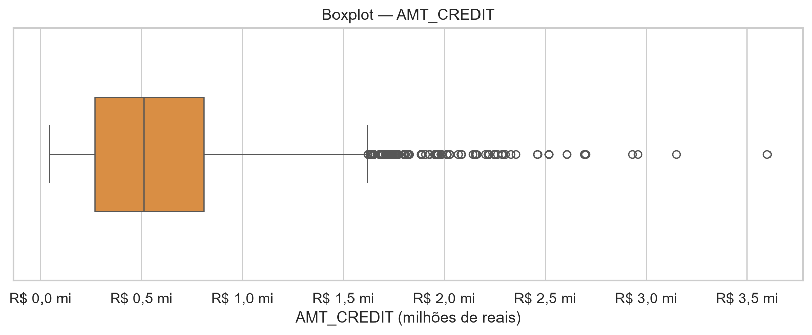
Figura 1 - Boxplot do valor do crédito.
Fonte: elaborado pelos autores a partir da amostra de 10.000 registros.
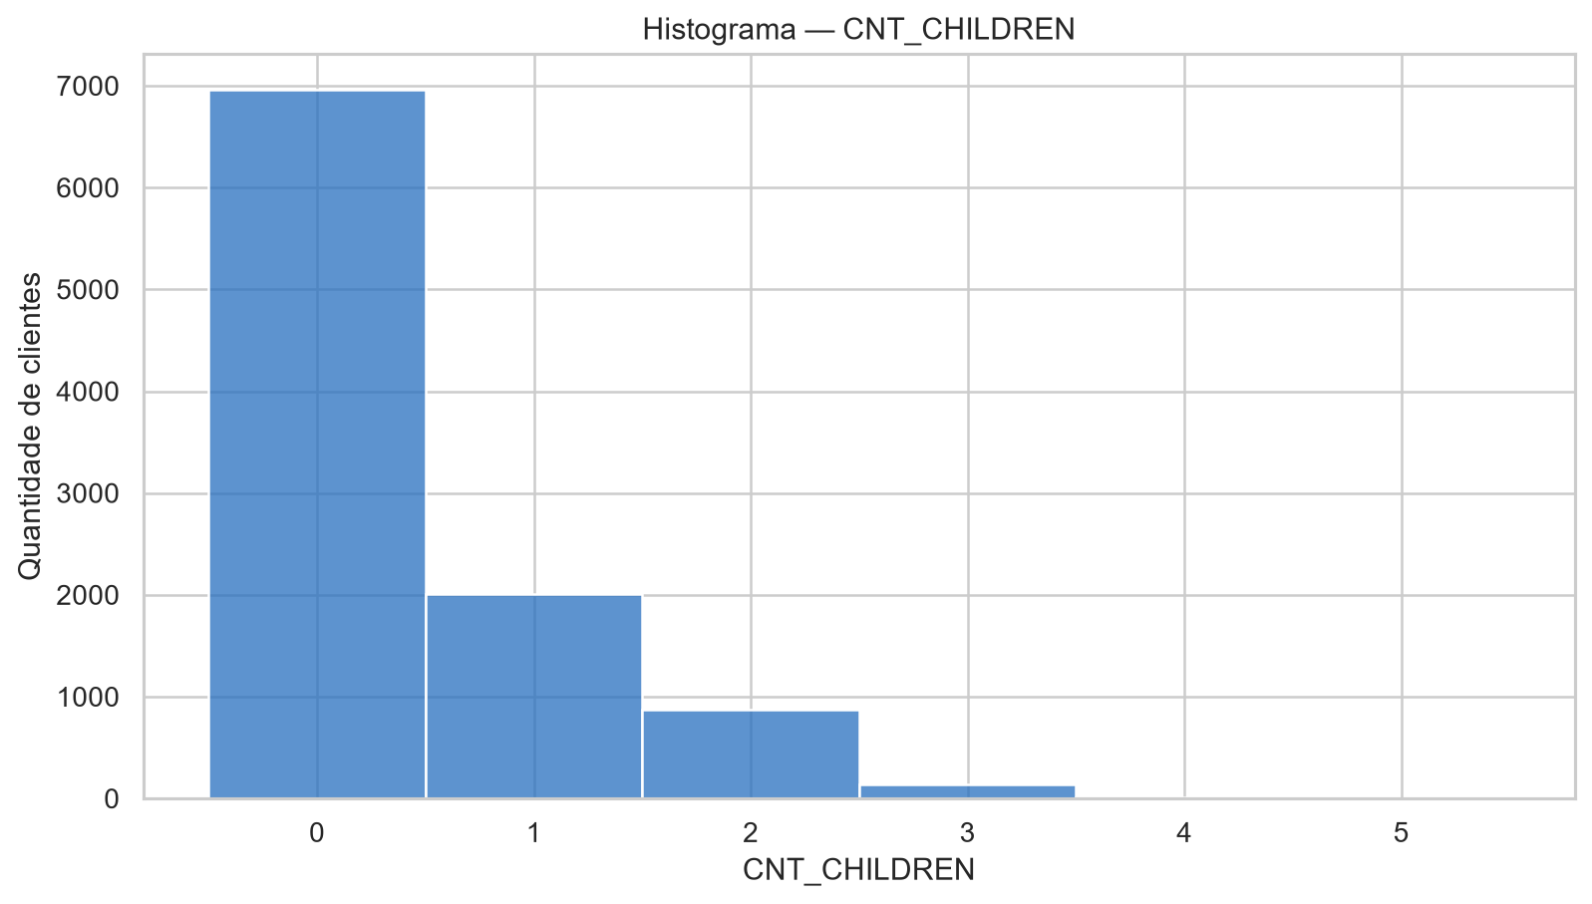
Figura 2 - Histograma da quantidade de filhos.
Fonte: elaborado pelos autores a partir da amostra de 10.000 registros.
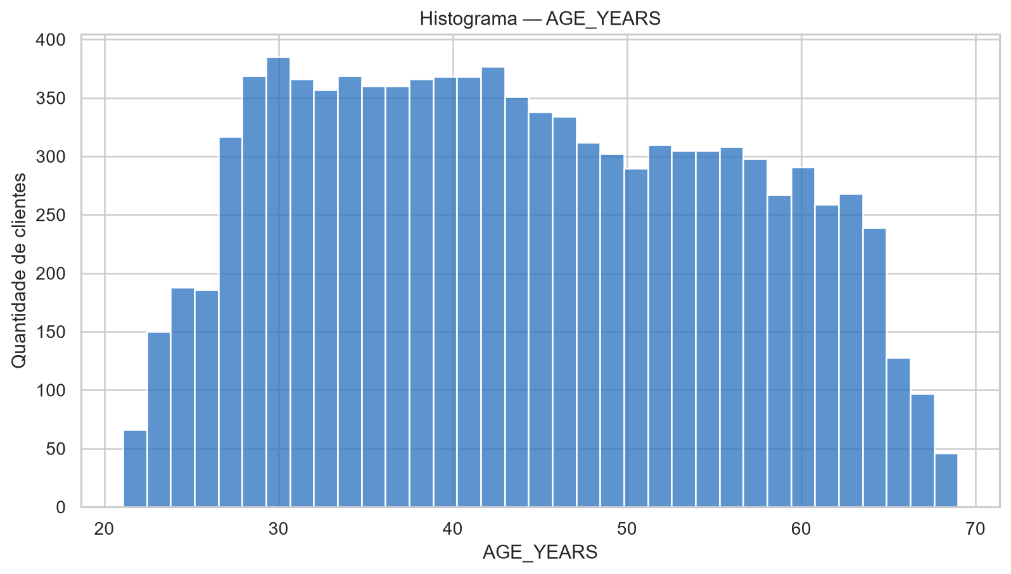
Figura 3 - Histograma da idade em anos.
Fonte: elaborado pelos autores a partir da amostra de 10.000 registros.
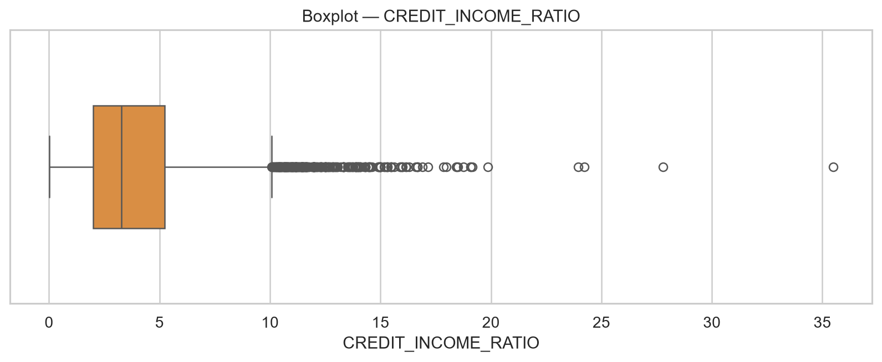
Figura 4 - Boxplot da relação crédito/renda.
Fonte: elaborado pelos autores a partir da amostra de 10.000 registros.
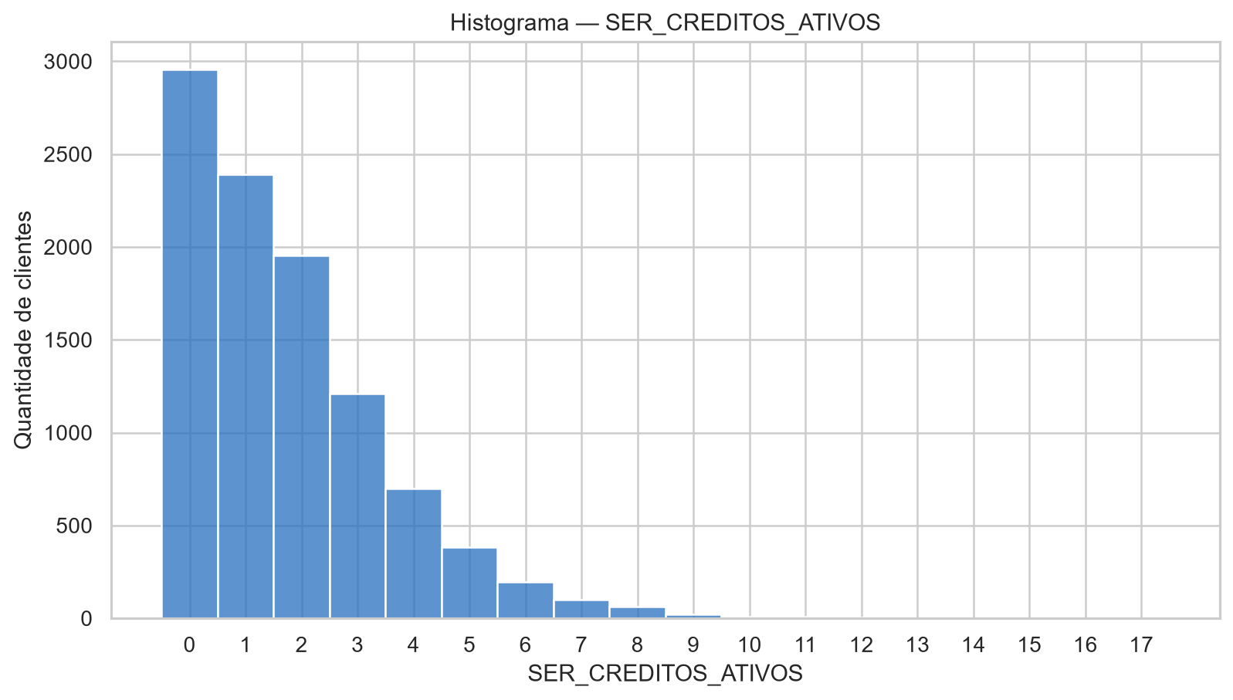
Figura 5 - Histograma da quantidade de créditos ativos.
Fonte: elaborado pelos autores a partir da amostra de 10.000 registros.
Entre os atributos mantidos apenas para interpretação, AMT_INCOME_TOTAL apresentou assimetria extrema devido a poucos valores muito altos; SER_DIVIDA_ATRASADA concentrou 98,8% dos registros em zero; e REGION_RATING_CLIENT e NAME_FAMILY_STATUS_COD são variáveis categóricas codificadas numericamente, para as quais a leitura de outliers por intervalo interquartil não possui significado semântico direto.

7 PESOS E TRANSFORMAÇÕES
O preparo da base reproduziu a lógica do script didático p1.py fornecido pelo professor e foi executado de maneira rastreável. O objetivo foi entregar ao WEKA uma base já limpa, selecionada, reescalada e ponderada, evitando que o ambiente de clusterização precisasse repetir transformações ou alterar a influência relativa definida pelos autores.

7.1 Pipeline aplicado à base
1. A base pré-processada do Trabalho 1 foi usada como origem, sem modificação do arquivo original.
2. Foi criada uma amostra aleatória sem reposição de 10.000 registros, com random_state = 42 e identificador ROW_ID_AMOSTRA.
3. SK_ID_CURR, TARGET e ROW_ID_AMOSTRA foram preservados apenas na camada auxiliar de análise e excluídos da base submetida ao WEKA.
4. Dez atributos candidatos foram avaliados por estatísticas descritivas, histogramas, boxplots, assimetria, valores ausentes, zeros, cardinalidade e interpretação de negócio.
5. Seis atributos foram aprovados e receberam os pesos iniciais documentados na Tabela 3 e no Quadro 1.
6. Cada atributo numérico foi convertido para a escala de 0 a 1 pela normalização Min-Max, impedindo que grandezas monetárias dominassem a distância apenas por sua unidade original.
7. Após a normalização, cada atributo numérico foi multiplicado pela raiz quadrada do peso, de modo que o quadrado da diferença reproduzisse exatamente o peso inteiro escolhido.
8. FLAG_OWN_CAR_COD foi recuperado como nominal N/Y e mantido sem multiplicação numérica.
9. A base preparada foi validada com 10.000 linhas, seis atributos, ausência de identificadores e de TARGET, e então submetida à Estatística de Hopkins antes das clusterizações.
Formalmente, para cada atributo numérico x, foi utilizada a transformação x' = ((x - mín(x)) / (máx(x) - mín(x))) × √peso. Assim, a diferença entre dois registros no atributo transformado é √peso vezes a diferença normalizada; quando essa diferença é elevada ao quadrado na distância euclidiana, sua contribuição torna-se peso × diferença_normalizada².
Para FLAG_OWN_CAR_COD, o dicionário do Trabalho 1 associa 0 à categoria N, indicando ausência de carro, e 1 à categoria Y, indicando posse de carro. O preparo recuperou esses rótulos e preservou o atributo como nominal. O peso 1 representa inclusão sem ampliação adicional. Na distância nominal do WEKA, categorias iguais contribuem com zero e categorias diferentes com uma unidade. Para as métricas posteriores em Python, N/Y foi temporariamente representado de forma matematicamente equivalente, sem alterar os arquivos exportados pelo WEKA.
Embora os scripts previssem imputação por mediana para campos numéricos e por moda para o campo nominal, nenhum valor dos seis atributos finais precisou ser modificado, pois não havia ausentes na amostra. A base final manteve 10.000 registros, a mesma ordem da amostra original e somente os seis atributos aprovados. SK_ID_CURR, TARGET e ROW_ID_AMOSTRA permaneceram fora da base destinada ao WEKA durante todo o agrupamento.

8 ESTATÍSTICA DE HOPKINS
A Estatística de Hopkins verifica se a distribuição dos dados se afasta de um padrão espacial aproximadamente uniforme. A implementação própria preservou a fórmula e a lógica do p2.py, mas tornou toda a aleatoriedade explícita por meio de numpy.random.default_rng(42). Foram selecionados 100 registros reais e gerados 100 pontos virtuais, equivalentes a 1% da base de 10.000 registros.
Tabela 4 - Resultado da Estatística de Hopkins
Tentativa | Hopkins | Limiar | Amostra real | Amostra virtual | Decisão
1 | 0,941745479089 | 0,70 | 100 | 100 | Aprovada para o WEKA
Fonte: elaborado pelos autores a partir de hopkins_tentativa_01.csv.

8.1 Regra de decisão e manutenção da configuração
O enunciado determinava que uma configuração com Hopkins inferior a 0,7 deveria retornar ao Passo 1 para revisão dos campos ou dos pesos. Por isso, a avaliação foi tratada como uma etapa de controle da representação, e não como mecanismo automático para escolher o maior peso possível.
Quadro 2 - Regra de decisão adotada após o cálculo de Hopkins
Resultado de Hopkins | Interpretação operacional | Ação prevista
H < 0,70 | A representação não apresenta tendência de agrupamento suficiente segundo o limiar do enunciado. | Revisar atributos e pesos, gerar uma nova base sem sobrescrever a anterior e repetir Hopkins.
H ≥ 0,70 | A representação apresenta tendência de agrupamento suficiente para prosseguir. | Manter a configuração, registrar o resultado e preparar a base para DBSCAN, SimpleKMeans e EM.
Fonte: elaborado pelos autores a partir do pipeline definido no enunciado do Trabalho Prático 3.
Foi testada uma única configuração ponderada, definida previamente pela análise exploratória. Não houve uma tentativa anterior com todos os pesos iguais a 1. Duas execuções independentes dessa configuração produziram exatamente 0,9417454790893174, com diferença absoluta zero entre elas. Como o resultado ficou muito acima do limiar de 0,7, os atributos e pesos foram mantidos e não foi necessária uma segunda tentativa. Esse resultado valida a tendência de agrupamento da representação escolhida, mas não prova que os pesos sejam matematicamente ótimos, não determina a quantidade ideal de clusters e não garante utilidade comercial.

9 DESCRIÇÃO DO DBSCAN
O DBSCAN, Density-Based Spatial Clustering of Applications with Noise, é um método baseado em densidade que expande regiões contendo quantidade suficiente de vizinhos e marca como ruído os pontos localizados em regiões de baixa densidade. Seus principais parâmetros são epsilon, que define o raio de vizinhança, e minPoints, que define a quantidade mínima de pontos necessária para formar uma região densa.
O método não exige a definição prévia do número de grupos e pode identificar clusters de formatos não esféricos. Em contrapartida, é sensível à escala dos atributos e à combinação entre epsilon e minPoints. Neste trabalho, a escala e os pesos foram definidos antes da execução, e a normalização interna da distância do WEKA foi desativada para preservar a ponderação já aplicada.

10 DESCRIÇÃO DO SIMPLEKMEANS
O K-Means particiona os registros em K grupos e busca reduzir iterativamente a soma dos quadrados das distâncias de cada ponto ao centroide de seu grupo. Cada iteração alterna a atribuição ao centro mais próximo e a atualização dos centroides.
O método é computacionalmente eficiente e produz grupos diretamente utilizáveis, mas depende da escolha prévia de K, da inicialização dos centros e da geometria euclidiana do espaço. O SimpleKMeans foi testado com K = 8, K = 9 e K = 10. A configuração com nove grupos foi escolhida como compromisso entre métricas, equilíbrio, interpretabilidade e comparabilidade, e não como um valor perfeito ou universal.

11 DESCRIÇÃO DO EM
O algoritmo Expectation-Maximization estima parâmetros de modelos probabilísticos com variáveis latentes por etapas alternadas de expectativa e maximização. Na clusterização, cada grupo é representado por um componente de uma mistura probabilística, e cada registro recebe probabilidades internas de pertencimento aos componentes.
Embora o EM produza probabilidades de pertencimento, o filtro AddCluster do WEKA exportou um rótulo rígido por registro, correspondente ao componente de maior probabilidade. As avaliações posteriores usam esses rótulos rígidos, não as probabilidades internas. Foram testadas configurações com 8, 9 e 10 grupos. O valor anômalo registrado para K = 10 não pôde ser tratado como evidência probabilística conclusiva porque a saída textual bruta do WEKA não foi preservada.

12 CONFIGURAÇÕES UTILIZADAS
As execuções foram realizadas no WEKA 3.8.7 com o filtro weka.filters.unsupervised.attribute.AddCluster. Para o DBSCAN foi utilizado o pacote optics_dbScan 1.0.6.
A distância euclidiana foi configurada explicitamente no DBSCAN e no SimpleKMeans por meio de weka.core.EuclideanDistance -R first-last -D. A opção -D desativou a normalização interna do WEKA e preservou os pesos aplicados no pré-processamento. O EM, por sua vez, realizou agrupamento probabilístico por modelos de mistura e não utiliza a distância euclidiana como parâmetro direto da mesma forma que os outros dois métodos.
Tabela 5 - Configurações testadas no DBSCAN
Teste | epsilon | minPoints | Clusters | Ruídos | Tempo (s)
1 | 0,2500 | 6 | 9 | 396 | 7,805
2 - escolhido | 0,2743 | 6 | 9 | 296 | 7,740
3 | 0,3000 | 6 | 9 | 217 | 6,491
Fonte: elaborado pelos autores a partir de configuracoes_dbscan.csv.
O valor completo do teste escolhido, 0,274264329676, foi reproduzido como o joelho geométrico da curva ordenada de distância ao sexto vizinho, no percentil 94,38%. Os valores 0,25 e 0,30 documentam a sensibilidade do parâmetro e mostram que a redução de ruídos não foi o único critério de escolha.
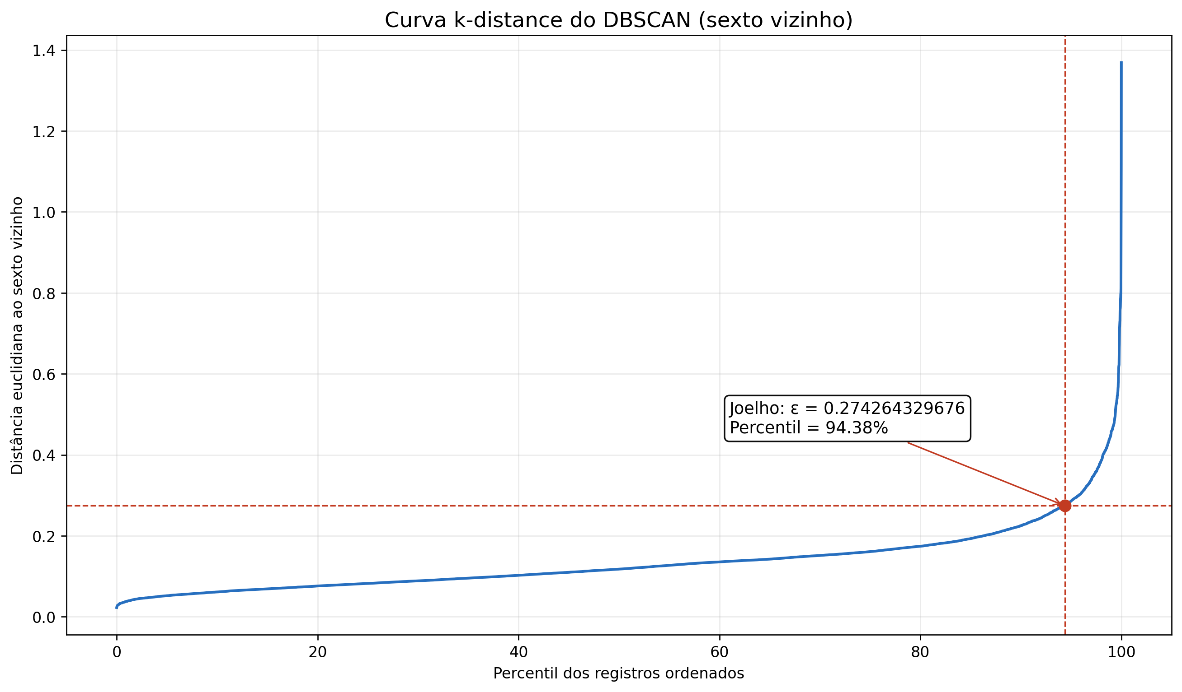
Figura 6 - Curva k-distance do DBSCAN e ponto de joelho.
Fonte: elaborado pelos autores a partir de k_distance_dbscan.csv.
Tabela 6 - Configurações testadas no SimpleKMeans
K | Seed | Iterações | SSE | Tempo (s) | Selecionado
8 | 42 | 37 | 2.386,976060 | 1,816 | Não
9 | 42 | 62 | 2.284,489341 | 1,255 | Sim
10 | 42 | 57 | 2.172,711624 | 1,149 | Não
Fonte: elaborado pelos autores a partir de configuracoes_kmeans.csv.
Tabela 7 - Configurações testadas no EM
K | Seed | Máx. iterações | Log-likelihood | Tempo (s) | Selecionado
8 | 42 | 100 | 2,54478 | 2,786 | Não
9 | 42 | 100 | 2,56187 | 3,300 | Sim
10 | 42 | 100 | -0,29589* | 3,394 | Não
Fonte: elaborado pelos autores a partir de configuracoes_em.csv. *Valor transcrito da interface, sem log textual bruto preservado para confirmar convergência e avisos.
Os tempos, iterações, valores de SSE e log-likelihood foram registrados durante o uso do WEKA. Os cabeçalhos dos arquivos ARFF comprovam o uso real do AddCluster, os algoritmos, as sementes e os parâmetros finais, mas não permitem revalidar todos os diagnósticos exibidos na interface.

13 RESULTADOS DO DBSCAN
A configuração selecionada encontrou nove clusters e 296 ruídos, equivalentes a 2,96% da amostra. O maior grupo, cluster 4, reuniu 4.759 registros, enquanto o menor grupo válido, cluster 9, teve apenas seis. A forte desigualdade de tamanhos mostra que o método isolou microgrupos de combinações raras, além dos agrupamentos densos principais.
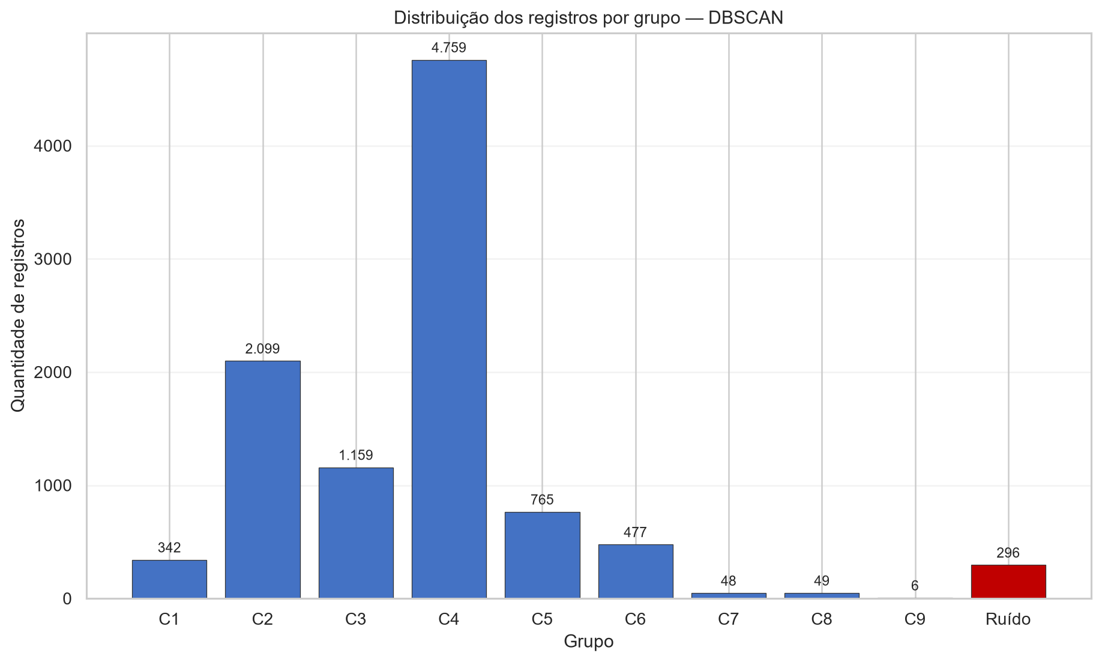
Figura 7 - Distribuição dos registros por grupo no DBSCAN.
Fonte: elaborado pelos autores a partir da exportação real do WEKA.
Os grupos mais nítidos combinaram quantidade de filhos e posse de carro. O cluster 2 reuniu 2.099 clientes sem filhos e com carro; o cluster 4 reuniu 4.759 clientes sem filhos e sem carro; e os clusters 3 e 6 reuniram clientes com um e dois filhos, respectivamente, predominantemente sem carro. Os microgrupos 7, 8 e 9 tiveram 48, 49 e seis registros.
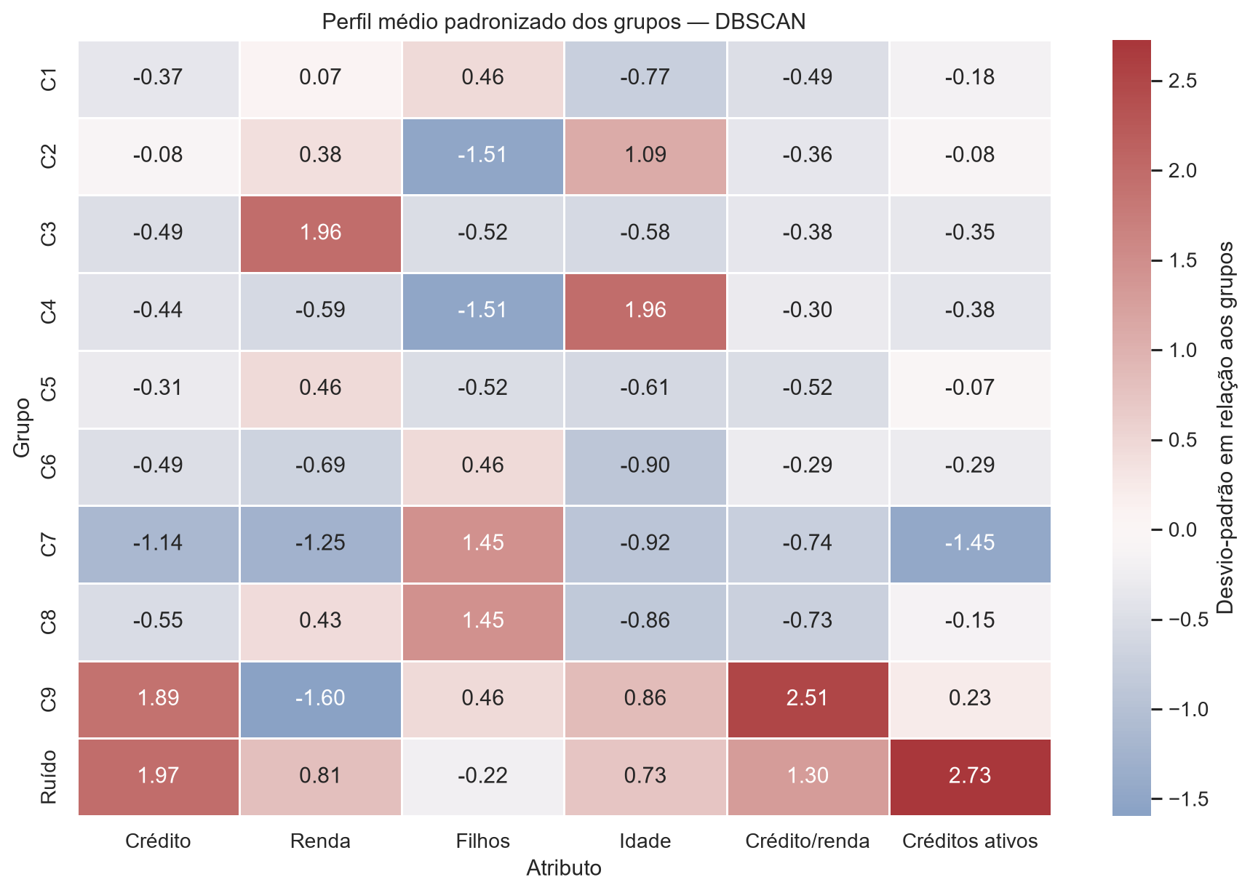
Figura 8 - Perfil médio padronizado dos clusters do DBSCAN.
Fonte: elaborado pelos autores a partir das bases mescladas.
Os registros classificados como ruído apresentaram crédito médio de R$ 1.288.126, relação crédito/renda média de 8,02 e 3,49 créditos ativos em média. Eles representam combinações incomuns e merecem análise individual. Ruído geométrico, entretanto, não significa fraude nem inadimplência.

14 RESULTADOS DO K-MEANS
O SimpleKMeans selecionado, com K = 9, produziu grupos com tamanhos variando entre 525 e 1.992 registros. A distribuição foi mais equilibrada que as soluções finais do DBSCAN e do EM, com entropia normalizada de tamanhos igual a 0,960189.
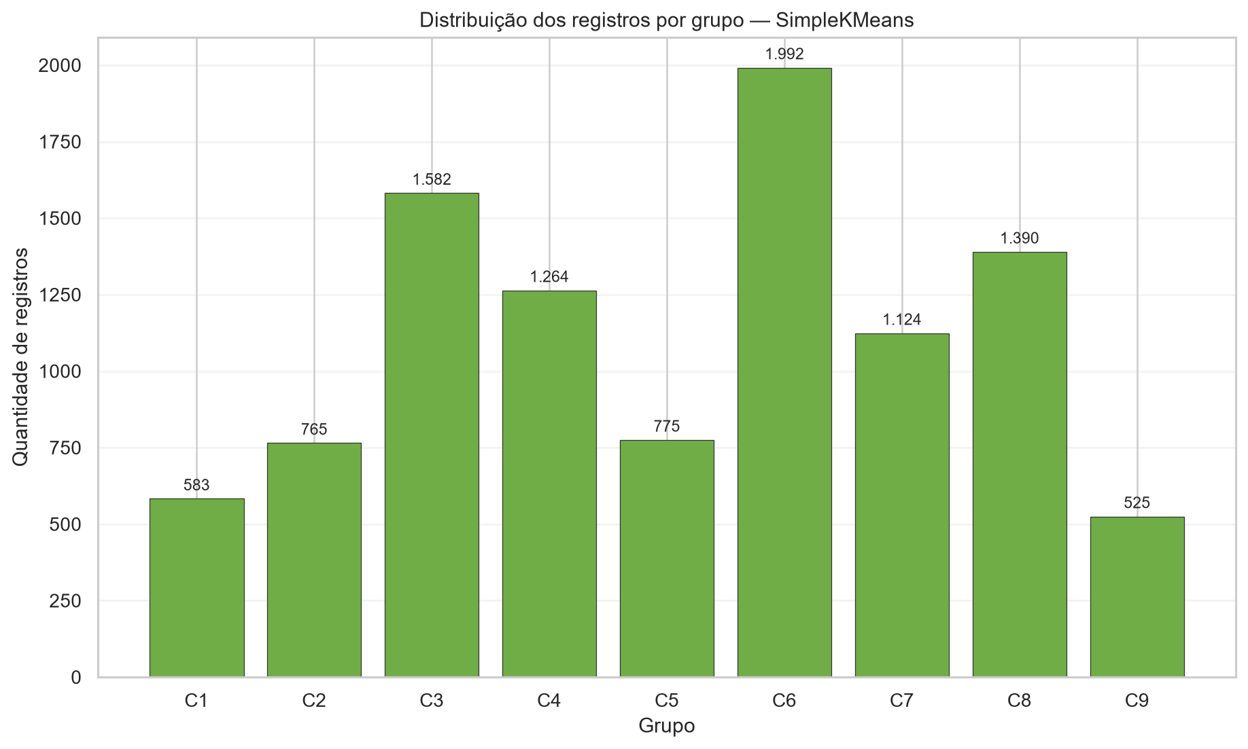
Figura 9 - Distribuição dos registros por grupo no SimpleKMeans.
Fonte: elaborado pelos autores a partir da exportação real do WEKA.
Entre os perfis identificados, o cluster 7 reuniu 1.124 clientes jovens, com idade média de 29,83 anos e sem posse de carro. O cluster 1 reuniu 583 clientes com 2,19 filhos em média e apenas 0,69% de posse de carro. O cluster 8 reuniu 1.390 clientes, todos com carro, idade média de 52,69 anos e crédito médio de R$ 760.528. O cluster 9, com 525 clientes, destacou-se por média de 5,23 créditos ativos.
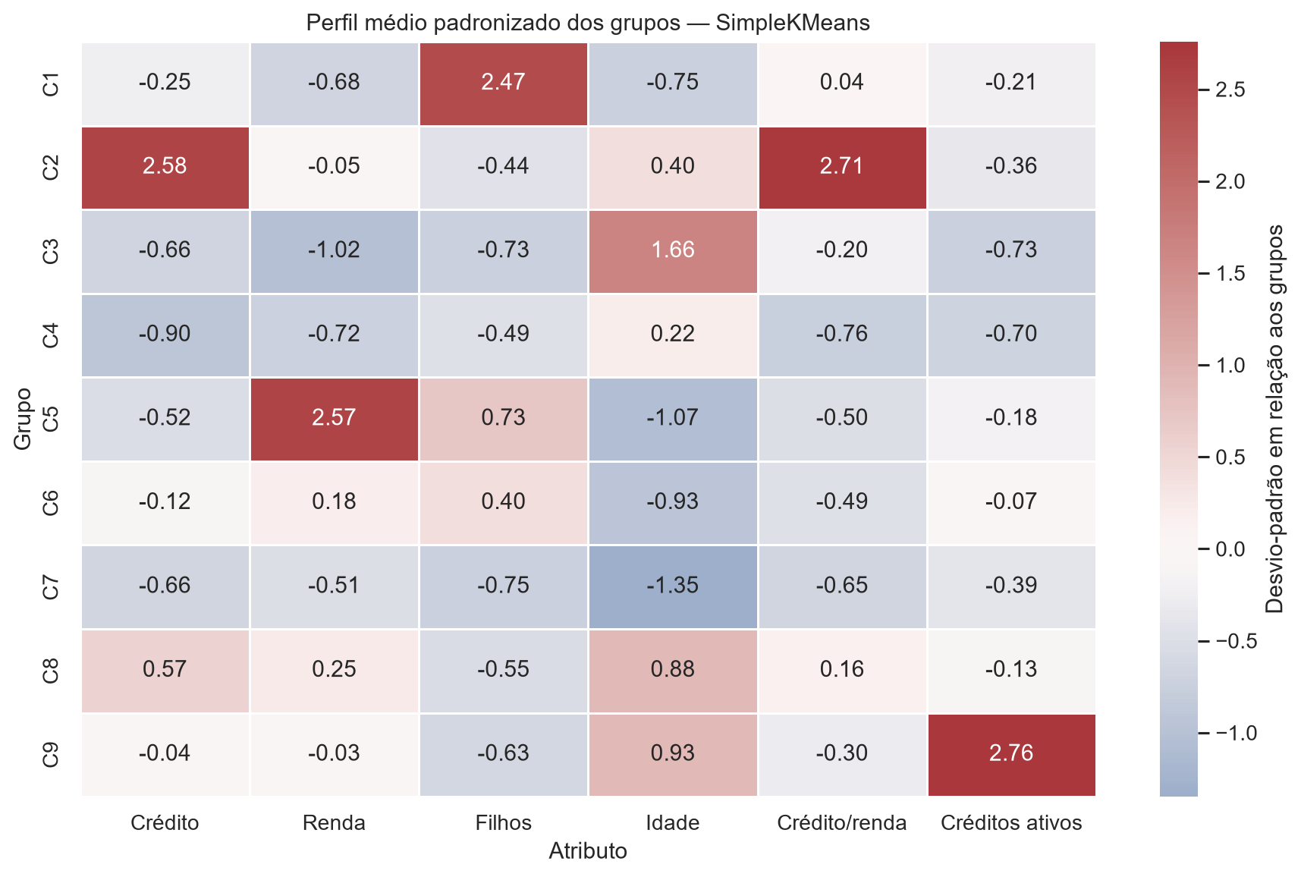
Figura 10 - Perfil médio padronizado dos clusters do SimpleKMeans.
Fonte: elaborado pelos autores a partir das bases mescladas.
Tabela 8 - Métricas internas por valor de K no SimpleKMeans
K | Silhouette | Davies-Bouldin | Calinski-Harabasz | Entropia | Faixa de tamanhos
8 | 0,261108 | 1,434865 | 3.337,257175 | 0,965779 | 583 a 1.992
9 - escolhido | 0,263382 | 1,380971 | 3.106,870163 | 0,960189 | 525 a 1.992
10 | 0,260893 | 1,291130 | 2.960,828158 | 0,957484 | 459 a 1.987
Fonte: elaborado pelos autores a partir de metricas_testes_kmeans_em.csv.
K = 9 liderou em Silhouette, K = 10 obteve o melhor Davies-Bouldin e K = 8 obteve o melhor Calinski-Harabasz e a maior entropia de tamanhos. Nenhuma configuração venceu em todos os critérios. A solução com nove grupos foi escolhida como compromisso entre métricas, interpretabilidade e comparabilidade.

15 RESULTADOS DO EM
O EM selecionado, com K = 9, produziu nove grupos, mas concentrou 4.359 registros no cluster 3, correspondentes a 43,59% da amostra. O menor grupo teve 257 registros, e a entropia normalizada de tamanhos foi 0,809238, a menor entre os três métodos finais.
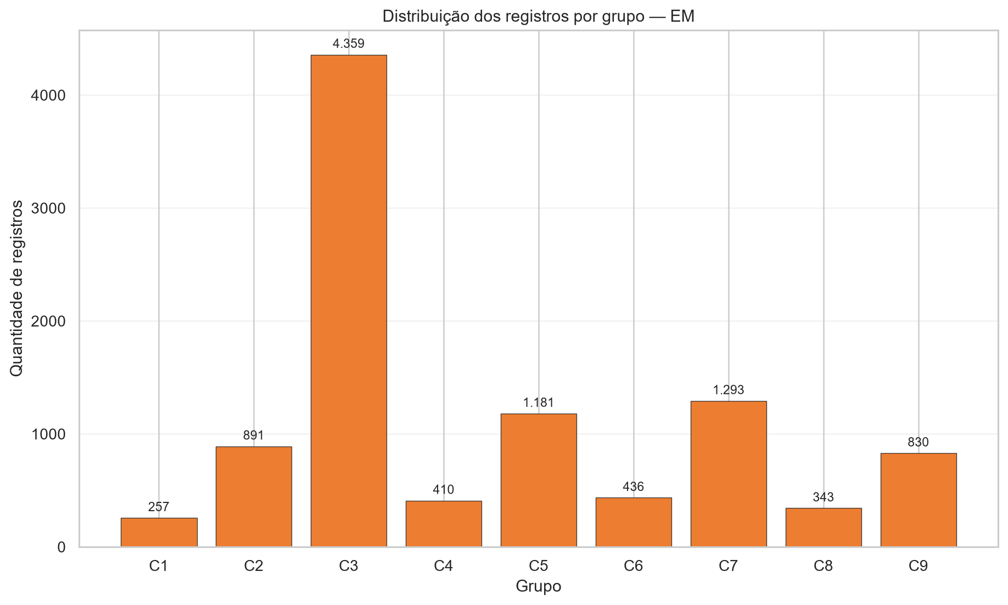
Figura 11 - Distribuição dos registros por grupo no EM.
Fonte: elaborado pelos autores a partir da exportação real do WEKA.
O cluster 7 confirmou um perfil jovem e sem carro, com 1.293 clientes e idade média de 29,15 anos. O cluster 5 reuniu 1.181 clientes com 1,59 filho em média e sem carro. Os clusters 4 e 8 apresentaram crédito médio superior a R$ 1,3 milhão, com relação crédito/renda média de 7,95 e 9,22, respectivamente.
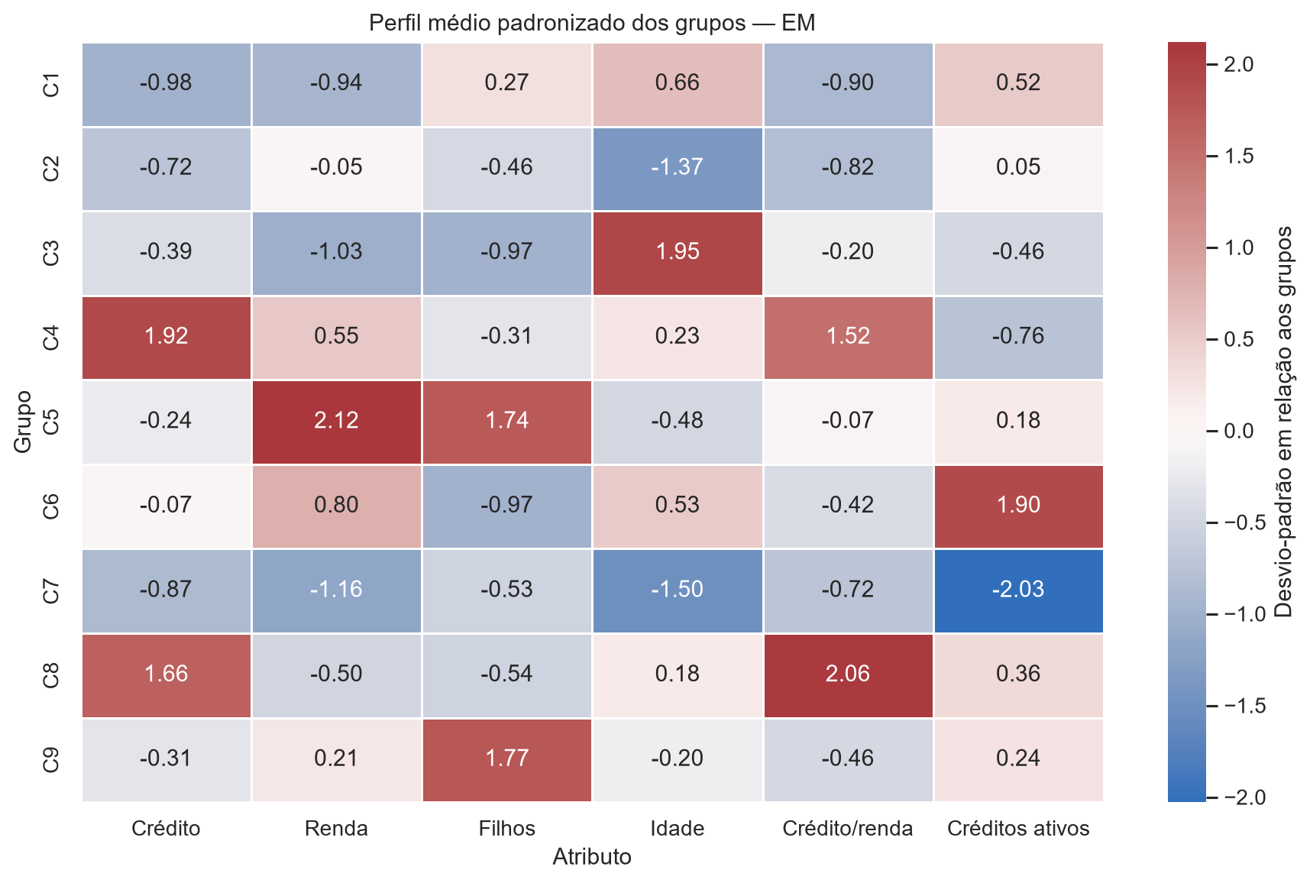
Figura 12 - Perfil médio padronizado dos clusters do EM.
Fonte: elaborado pelos autores a partir das bases mescladas.
Tabela 9 - Métricas internas por valor de K no EM
K | Silhouette | Davies-Bouldin | Calinski-Harabasz | Entropia | Faixa de tamanhos
8 | 0,123620 | 1,525789 | 1.989,783051 | 0,821489 | 257 a 4.406
9 - escolhido | 0,109936 | 1,504642 | 1.862,177065 | 0,809238 | 257 a 4.359
10 | 0,224511 | 1,385751 | 2.659,300780 | 0,972261 | 583 a 2.016
Fonte: elaborado pelos autores a partir de metricas_testes_kmeans_em.csv.
As atribuições de K = 10 são geometricamente avaliáveis e apresentaram métricas internas melhores que K = 9. Ainda assim, a comparação probabilística permanece inconclusiva porque o log-likelihood registrado para K = 10 é anômalo e não existe log bruto para confirmar convergência normal. Por transparência documental, manteve-se K = 9 como configuração final, sem afirmar que ela seja superior em todos os critérios.

16 COMPARAÇÃO DOS MÉTODOS
As métricas foram calculadas sobre os seis atributos transformados, na mesma escala ponderada usada pelo WEKA. A Silhouette utilizou amostra reproduzível de 3.000 registros com semente 42 por causa do custo quadrático do cálculo completo. Davies-Bouldin e Calinski-Harabasz foram calculados com todos os registros de rótulo válido. Para o DBSCAN, os 296 ruídos foram excluídos apenas das métricas geométricas.
Tabela 10 - Comparação das métricas internas entre os três métodos
Método | Silhouette | Davies-Bouldin | Calinski-Harabasz | Clusters | Ruídos | Faixa de tamanhos
DBSCAN | 0,085904 | 1,855622 | 1.031,784 | 9 | 296 | 6 a 4.759
SimpleKMeans | 0,263382 | 1,380971 | 3.106,870 | 9 | 0 | 525 a 1.992
EM | 0,109936 | 1,504642 | 1.862,177 | 9 | 0 | 257 a 4.359
Fonte: elaborado pelos autores a partir de comparativo_metodos.csv.
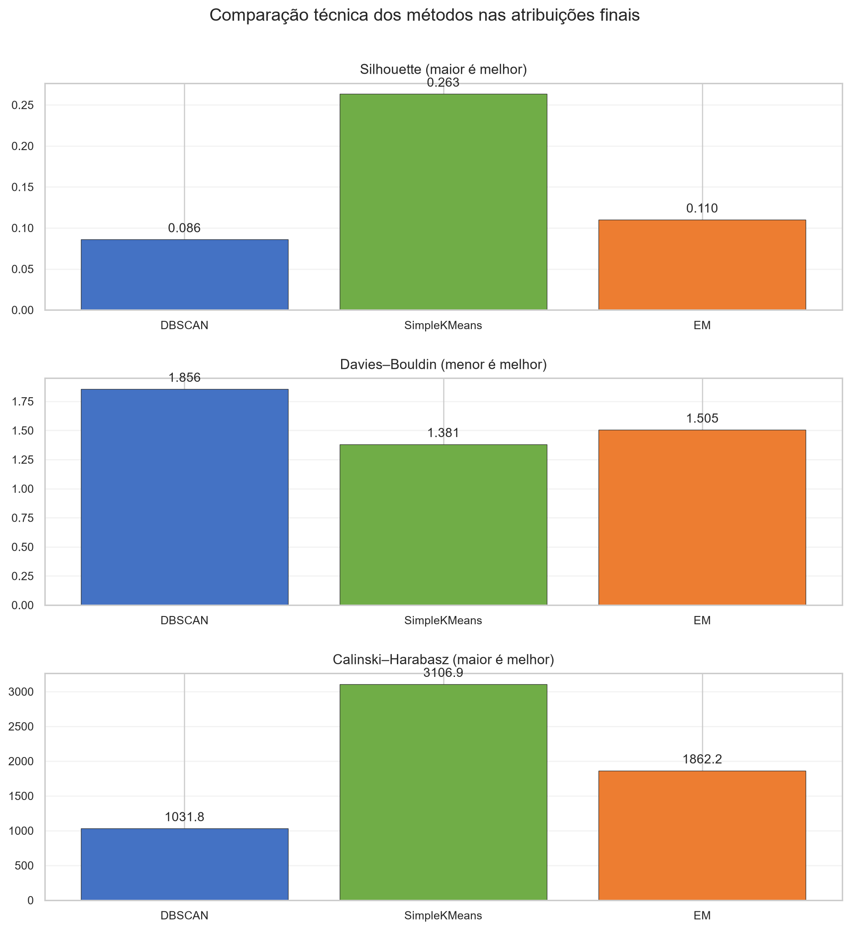
Figura 13 - Comparação técnica dos três métodos nas atribuições finais.
Fonte: elaborado pelos autores a partir das três bases clusterizadas.
Quanto maior a Silhouette, melhor a separação relativa; quanto menor o Davies-Bouldin, menor a sobreposição; e quanto maior o Calinski-Harabasz, maior a compactação e a separação. Sob esses critérios, o SimpleKMeans apresentou o melhor resultado relativo entre as três soluções finais e grupos mais equilibrados. O DBSCAN teve como vantagem a identificação de ruídos e combinações raras. O EM confirmou parte dos mesmos padrões, mas gerou um grupo dominante. Nenhum método deve ser considerado universalmente melhor.

17 PERFIS IDENTIFICADOS
A taxa posterior global de TARGET = 1 na amostra foi de 8,23%, correspondente a 823 registros. Essa variável não participou da formação dos clusters e foi unida às bases somente depois da atribuição dos rótulos, servindo exclusivamente à descrição posterior dos perfis.
Tabela 11 - Perfis recorrentes identificados entre os três métodos
Perfil recorrente | Evidências reais | Leitura exploratória
Jovens sem carro | K-Means C7: 1.124 clientes, 29,83 anos e TARGET = 1 em 12,72%. EM C7: 1.293 clientes, 29,15 anos e TARGET = 1 em 12,99%. | Mobilidade e crédito de entrada, com avaliação adicional de capacidade de pagamento.
Famílias com filhos sem carro | DBSCAN C6: 477 clientes e 2,00 filhos. K-Means C1: 583 clientes e 2,19 filhos. EM C5: 1.181 clientes e 1,59 filho. | Mobilidade familiar e despesas domésticas.
Crédito alto e forte comprometimento | K-Means C2: crédito médio R$ 1.240.253 e relação 8,09. EM C4/C8: crédito acima de R$ 1,3 milhão e relações 7,95 e 9,22. | Revisão de limites, refinanciamento e portabilidade, sem oferta automática.
Clientes maduros | K-Means C3/C8 e EM C3: idades médias entre 52,69 e 60,62 anos e taxas posteriores menores que a média global. | Relacionamento de longo prazo e produtos adequados ao estágio de vida.
Muitos créditos ativos | K-Means C9: 525 clientes, média de 5,23 créditos ativos e TARGET = 1 em 9,71%. | Consolidação, renegociação e prevenção de sobre-endividamento.
Casos fora do padrão | DBSCAN: 296 ruídos, crédito médio R$ 1.288.126 e relação crédito/renda 8,02. | Análise individual, sem generalização para campanhas amplas.
Fonte: elaborado pelos autores a partir dos resumos de clusters.
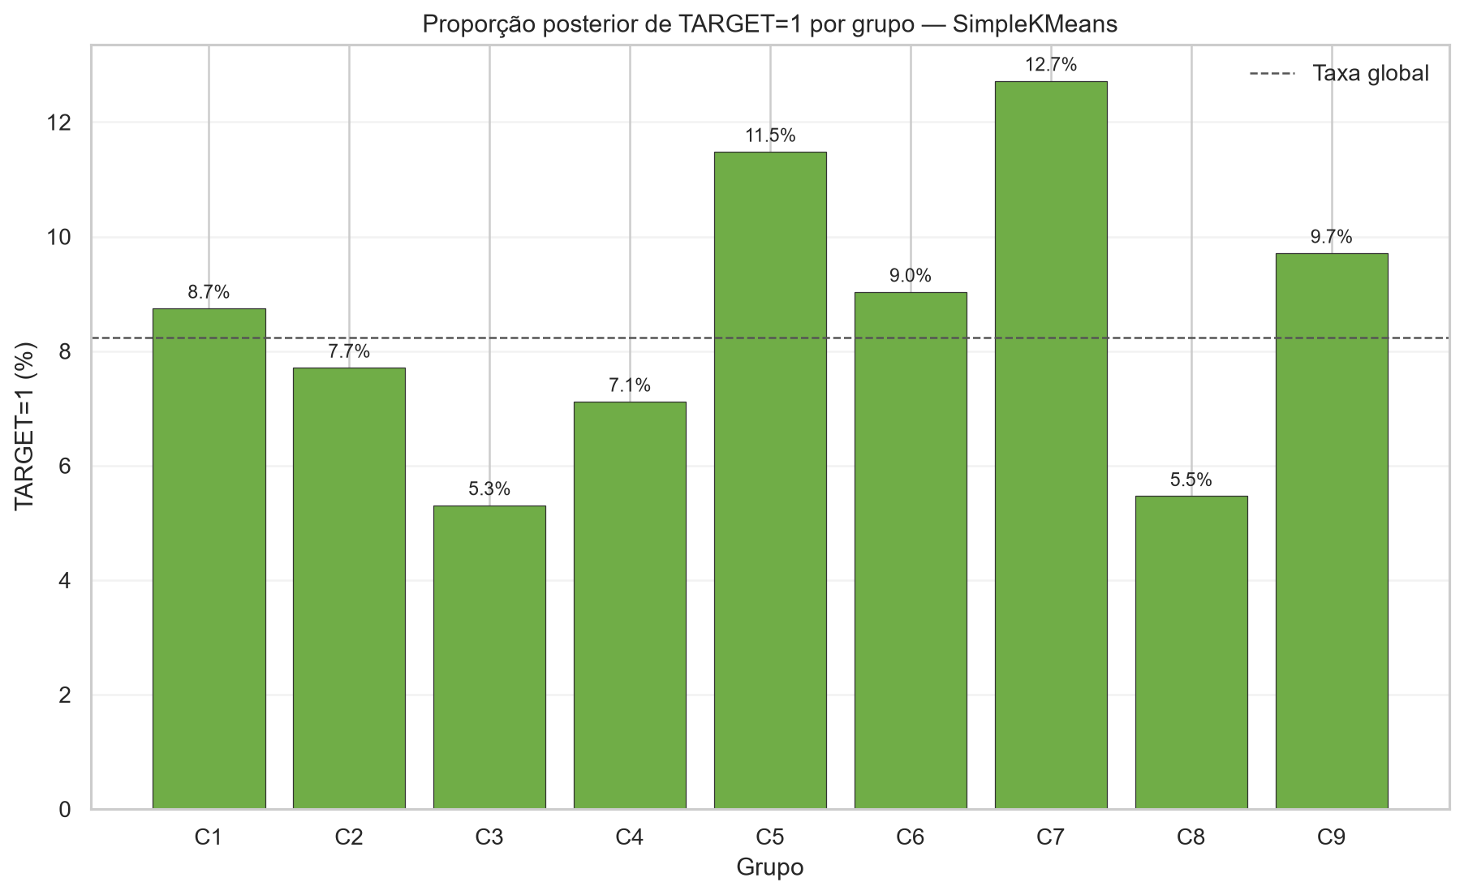
Figura 14 - Proporção posterior de TARGET = 1 por grupo no SimpleKMeans.
Fonte: elaborado pelos autores; TARGET não participou da clusterização.
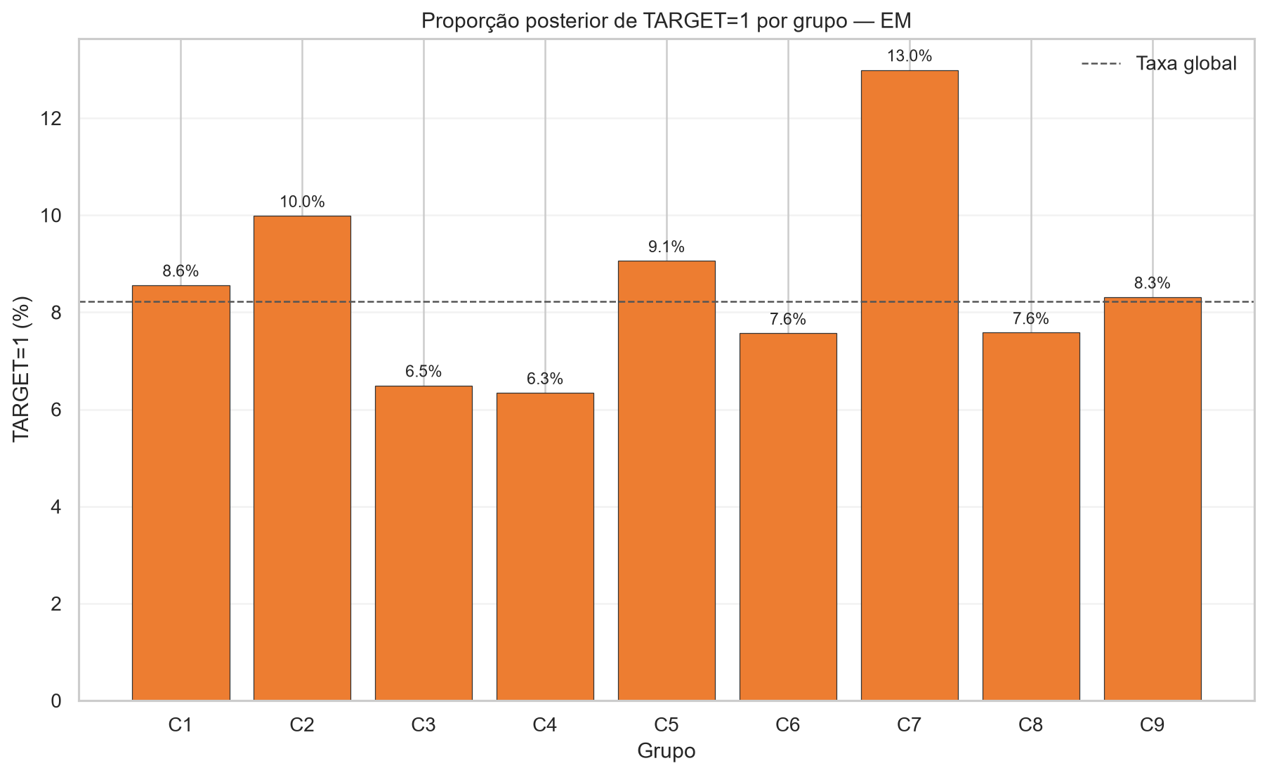
Figura 15 - Proporção posterior de TARGET = 1 por grupo no EM.
Fonte: elaborado pelos autores; TARGET não participou da clusterização.
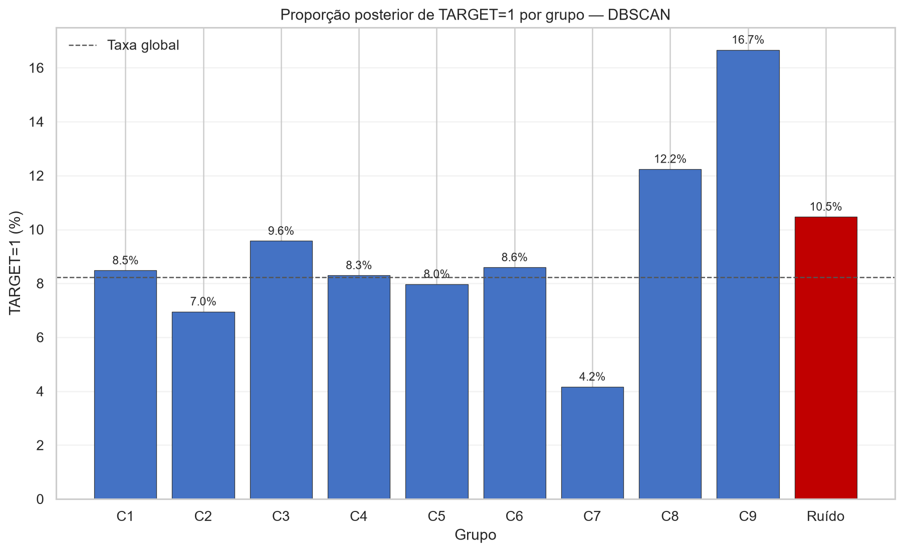
Figura 16 - Proporção posterior de TARGET = 1 por grupo no DBSCAN.
Fonte: elaborado pelos autores; TARGET não participou da clusterização.
No SimpleKMeans, a taxa posterior variou de 5,3% a 12,7%; no EM, de 6,3% a 13,0%; e no DBSCAN, de 4,2% a 16,7%. O maior valor do DBSCAN pertence a um microgrupo de apenas seis registros e deve ser interpretado com cautela. As diferenças observadas descrevem associações posteriores e não demonstram causalidade.

18 APLICAÇÕES COMERCIAIS
Os perfis de jovens sem carro e famílias com filhos sem carro foram confirmados por mais de um método e constituem hipóteses comerciais consistentes para testes controlados. Podem apoiar campanhas de financiamento de veículos populares ou seminovos, mobilidade acessível, crédito voltado a despesas familiares e parcerias com revendas. A ausência de carro, contudo, não comprova intenção de compra.
Clientes que já possuem carro podem receber comunicação distinta, voltada a seguro, manutenção, troca ou serviços associados. Grupos com crédito alto e relação crédito/renda elevada podem ser relevantes para portabilidade, refinanciamento ou revisão de relacionamento, mas não devem receber nova oferta sem avaliação individual de capacidade de pagamento.
O grupo com muitos créditos ativos e os registros classificados como ruído são mais compatíveis com renegociação, consolidação de dívidas e análise individual do que com concessão agressiva de crédito. Qualquer campanha deve ser testada de forma controlada e acompanhada por métricas de conversão, inadimplência, retorno financeiro e estabilidade fora da amostra.

19 RESPONSABILIDADE, ÉTICA E LIMITAÇÕES

19.1 Limitações metodológicas
• A amostra de 10.000 registros é reproduzível, mas representa apenas parte dos 307.511 clientes da base de origem.
• A Estatística de Hopkins depende da representação, dos atributos e dos pesos escolhidos.
• A normalização Min-Max é sensível a valores extremos.
• A Silhouette foi estimada com 3.000 registros para evitar o custo quadrático completo.
• As métricas do DBSCAN excluem ruídos, enquanto os resumos comerciais os preservam.
• A avaliação do EM usa rótulos rígidos exportados pelo AddCluster, e não as probabilidades internas.
• Microgrupos com 6, 48 e 49 registros não sustentam campanhas amplas.
• As saídas textuais brutas do WEKA não foram preservadas, especialmente no caso do EM com K = 10.
• Não foi realizado teste temporal nem validação em uma nova amostra para medir estabilidade.

19.2 Cautelas éticas e uso responsável
• TARGET foi utilizado somente após a clusterização e não permite inferir causalidade.
• Ruído identificado pelo DBSCAN não deve ser interpretado como fraude.
• Idade, quantidade de filhos, estado civil e outras características pessoais não devem ser usadas de forma discriminatória.
• Decisões automatizadas de concessão, negação ou precificação de crédito não devem ser tomadas apenas com base nos clusters.
• Aplicações reais devem observar princípios de minimização de dados, finalidade, transparência, segurança e não discriminação.
• Os resultados deste trabalho têm finalidade acadêmica e exploratória.

20 USO DE APOIO DE INTELIGÊNCIA ARTIFICIAL
As bases analise_cluster_dbscan.csv, analise_cluster_kmeans.csv e analise_cluster_em.csv, seus resumos estatísticos, os arquivos de configuração e os gráficos foram fornecidos a uma ferramenta de inteligência artificial para auxiliar a síntese dos perfis, a comparação textual e a revisão de coerência do relatório.
Os valores numéricos, métricas, contagens, transformações e configurações foram calculados pelos scripts do projeto e conferidos contra as bases e os ARFFs exportados pelo WEKA. A inteligência artificial não executou o WEKA, não gerou métricas e não substituiu a responsabilidade dos integrantes pela verificação e pela redação final.

21 CONCLUSÃO
O trabalho construiu uma pipeline completa e rastreável de clusterização a partir da base do Trabalho 1. A amostra de 10.000 registros foi criada com semente 42; seis atributos interpretáveis foram transformados com pesos explícitos; a Estatística de Hopkins atingiu 0,941745; e três métodos foram executados no WEKA pelo filtro AddCluster.
O SimpleKMeans apresentou o melhor resultado relativo nas métricas internas avaliadas e os grupos mais equilibrados entre as soluções finais. O DBSCAN contribuiu ao identificar ruídos e combinações raras. O EM confirmou perfis importantes, embora tenha concentrado 43,59% da amostra em um único grupo. Os métodos oferecem visões complementares sobre a carteira.
Foram encontrados perfis recorrentes de jovens sem carro, famílias com filhos sem carro, clientes maduros, clientes de crédito elevado, clientes com muitos contratos ativos e casos fora do padrão. Essas interpretações apoiam hipóteses comerciais plausíveis, mas exigem validação adicional, testes controlados e análise individual antes de qualquer decisão real de crédito.

22 REFERÊNCIAS
CALIŃSKI, T.; HARABASZ, J. A dendrite method for cluster analysis. Communications in Statistics, v. 3, n. 1, p. 1-27, 1974. DOI: 10.1080/03610927408827101.
DAVIES, D. L.; BOULDIN, D. W. A cluster separation measure. IEEE Transactions on Pattern Analysis and Machine Intelligence, v. 1, n. 2, p. 224-227, 1979. DOI: 10.1109/TPAMI.1979.4766909.
DEMPSTER, A. P.; LAIRD, N. M.; RUBIN, D. B. Maximum likelihood from incomplete data via the EM algorithm. Journal of the Royal Statistical Society: Series B, v. 39, n. 1, p. 1-22, 1977. DOI: 10.1111/j.2517-6161.1977.tb01600.x.
ESTER, M.; KRIEGEL, H.-P.; SANDER, J.; XU, X. A density-based algorithm for discovering clusters in large spatial databases with noise. In: PROCEEDINGS OF THE SECOND INTERNATIONAL CONFERENCE ON KNOWLEDGE DISCOVERY AND DATA MINING. Portland: AAAI Press, 1996. p. 226-231.
HALL, M. et al. The WEKA data mining software: an update. SIGKDD Explorations, v. 11, n. 1, p. 10-18, 2009. DOI: 10.1145/1656274.1656278.
HOPKINS, B.; SKELLAM, J. G. A new method for determining the type of distribution of plant individuals. Annals of Botany, v. 18, n. 2, p. 213-227, 1954. DOI: 10.1093/oxfordjournals.aob.a083391.
MACQUEEN, J. Some methods for classification and analysis of multivariate observations. In: PROCEEDINGS OF THE FIFTH BERKELEY SYMPOSIUM ON MATHEMATICAL STATISTICS AND PROBABILITY. Berkeley: University of California Press, 1967. v. 1, p. 281-297.
PEDREGOSA, F. et al. Scikit-learn: machine learning in Python. Journal of Machine Learning Research, v. 12, n. 85, p. 2825-2830, 2011.
ROUSSEEUW, P. J. Silhouettes: a graphical aid to the interpretation and validation of cluster analysis. Journal of Computational and Applied Mathematics, v. 20, p. 53-65, 1987. DOI: 10.1016/0377-0427(87)90125-7.
UNIVERSIDADE FEDERAL DE UBERLÂNDIA. p1.py e p2.py: scripts didáticos para preparação ponderada e Estatística de Hopkins. Monte Carmelo, 2026. Material fornecido na disciplina de Ciência de Dados.
UNIVERSIDADE FEDERAL DE UBERLÂNDIA. Trabalho Prático 1 de Ciência de Dados: base final pré-processada. Monte Carmelo, 2026. Base de dados e documentação internas do projeto.
UNIVERSITY OF WAIKATO. AddCluster: WEKA API documentation. Hamilton, 2026.
UNIVERSITY OF WAIKATO. optics_dbScan: the OPTICS and DBSCAN clustering algorithms. Versão 1.0.6. Hamilton, 2026.

APÊNDICE A - ARQUIVOS E RASTREABILIDADE
Os principais artefatos gerados ao longo do Trabalho Prático 3 são:
• data/amostras/base_amostra_10000_completa.csv;
• data/amostras/base_amostra_10000_analise.csv;
• data/preparadas/base_clusterizacao_final.csv;
• data/preparadas/base_clusterizacao_final.arff;
• data/clusterizadas_weka/base_clusterizada_dbscan.arff;
• data/clusterizadas_weka/base_clusterizada_dbscan.csv;
• data/clusterizadas_weka/base_clusterizada_kmeans_final.arff;
• data/clusterizadas_weka/base_clusterizada_kmeans_final.csv;
• data/clusterizadas_weka/base_clusterizada_em_final.arff;
• data/clusterizadas_weka/base_clusterizada_em_final.csv;
• data/analise/analise_cluster_dbscan.csv;
• data/analise/analise_cluster_kmeans.csv;
• data/analise/analise_cluster_em.csv.
As exportações finais do WEKA foram validadas com 10.000 registros e sete colunas no total: seis atributos de entrada e uma coluna cluster. Os seis atributos de entrada foram comparados integralmente, linha a linha, com a base preparada. A ordem e os valores permaneceram inalterados.

APÊNDICE B - CONFIGURAÇÕES COMPLETAS
DBSCAN selecionado: epsilon = 0,274264329676; minPoints = 6; distância euclidiana com a opção -D; nove clusters; 296 ruídos; tempo do AddCluster de 7,739836 segundos.
SimpleKMeans selecionado: K = 9; semente 42; inicialização aleatória; máximo de 500 iterações; 62 iterações executadas; uma thread; SSE de 2.284,489341365910; tempo do AddCluster de 1,254532 segundos.
EM selecionado: nove clusters; semente 42; máximo de 100 iterações; dez inicializações internas de K-Means; desvio padrão mínimo de 1e-6; uma thread; log-likelihood de 2,56187; tempo do AddCluster de 3,300190 segundos.

APÊNDICE C - BASES ANEXADAS
A entrega deve acompanhar as bases relativas às três clusterizações finais e a base preparada usada no WEKA. As bases clusterizadas mantêm os 10.000 registros e a coluna cluster realmente exportada pelo filtro AddCluster.
Para análise, foram gerados analise_cluster_dbscan.csv, analise_cluster_kmeans.csv e analise_cluster_em.csv, cada um com 10.000 linhas e 49 colunas. Esses arquivos incluem ROW_ID_AMOSTRA, SK_ID_CURR, TARGET, atributos originais, atributos transformados e o cluster atribuído. TARGET aparece somente nessa camada posterior.

APÊNDICE D - CHECKLIST DE ENTREGA
• Relatório final em DOCX e PDF;
• base_clusterizacao_final.csv e base_clusterizacao_final.arff;
• base_clusterizada_dbscan.arff e base_clusterizada_dbscan.csv;
• base_clusterizada_kmeans_final.arff e base_clusterizada_kmeans_final.csv;
• base_clusterizada_em_final.arff e base_clusterizada_em_final.csv;
• bases analise_cluster_dbscan.csv, analise_cluster_kmeans.csv e analise_cluster_em.csv;
• scripts p1.py, p2.py e scripts próprios do Trabalho 3;
• resultados de Hopkins, configurações, métricas, gráficos e manifesto de arquivos.

